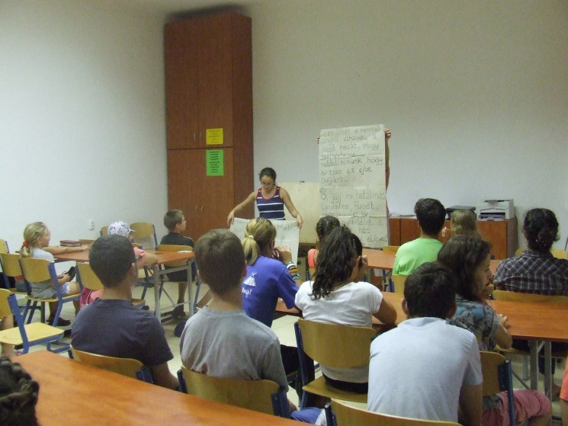
Gyermek hét
Rábcakapi Evangélikus Ifjúsági Központban 2023.07.2-7

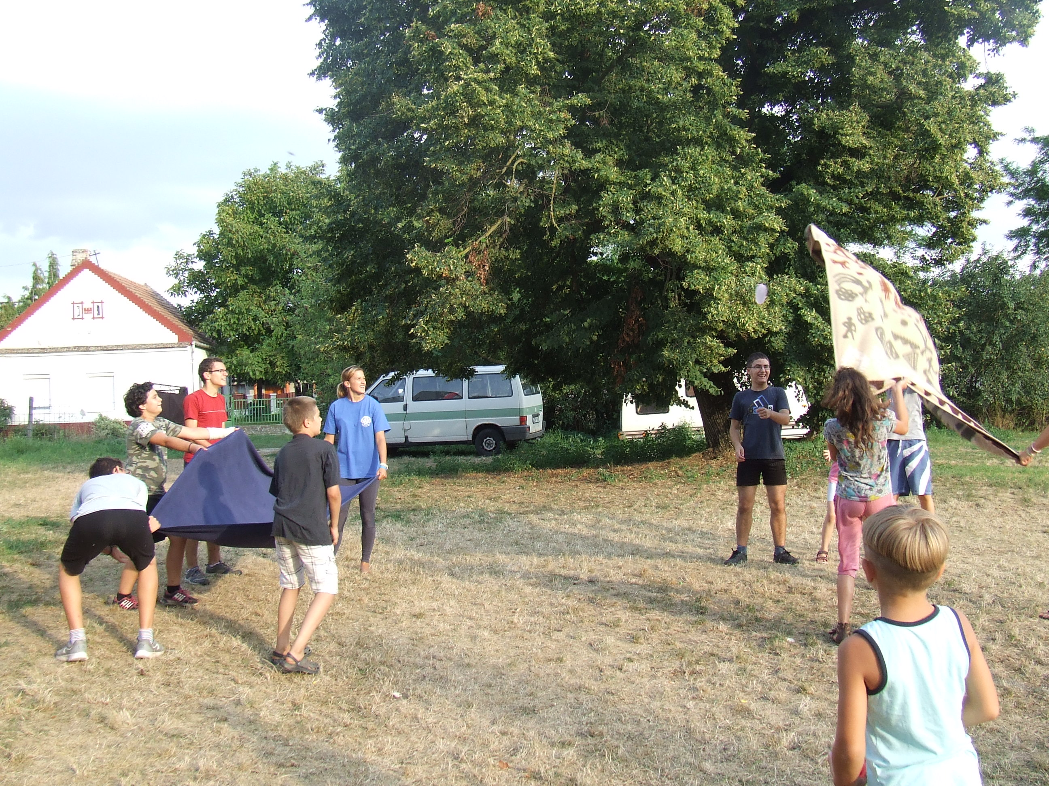Bibliai és missziós történetek
- kézművesség,
- ének,
- játék,
- új ismeretek,
Gyere és hozd el a barátodat is!
- vidám, egész napos
együttlét egy héten
keresztül.

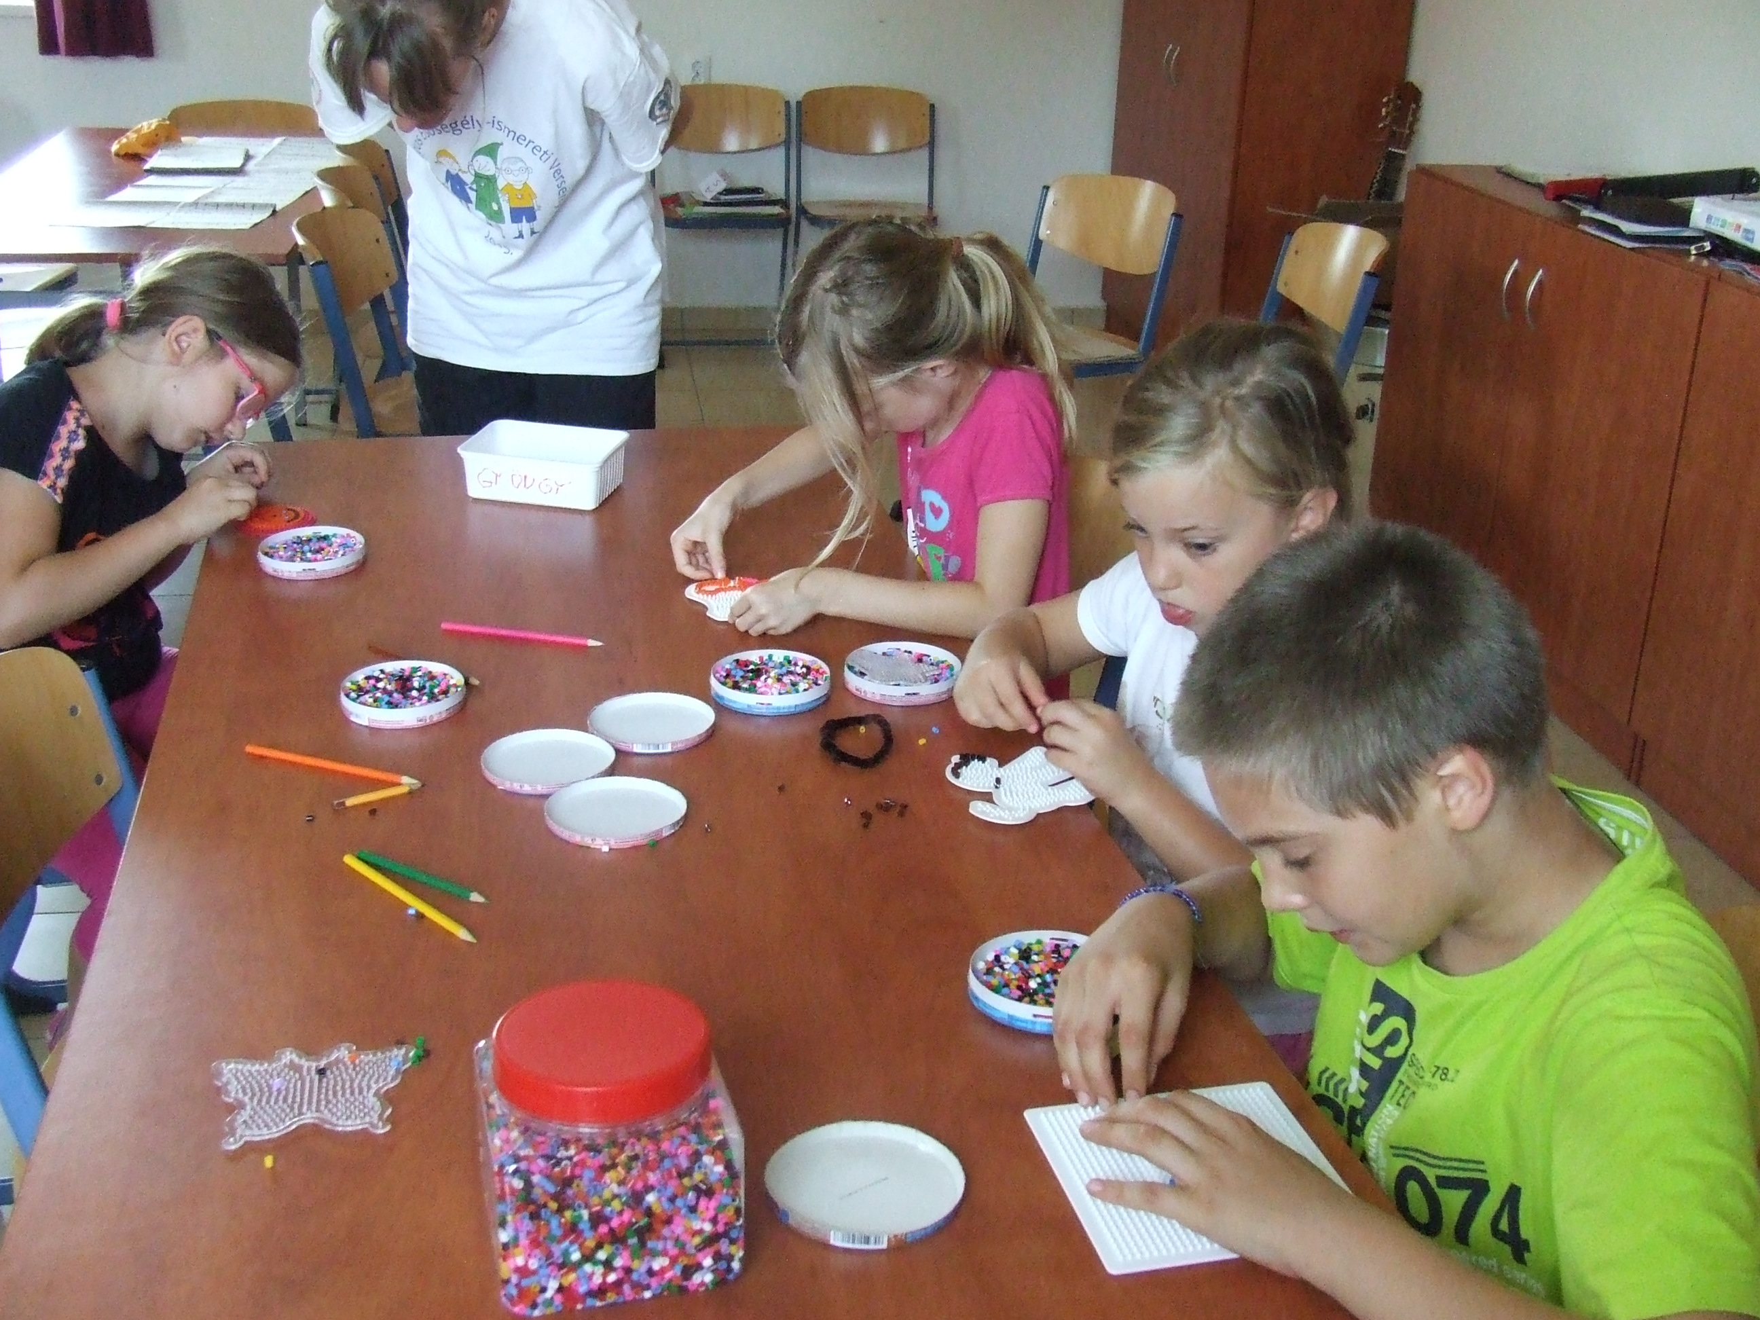
Felvilágosítást a programról a 20/824-6061 (Oravecz András) telefonszámon, vagy az andras.oravecz.otteveny@gmail.com címen adunk.
Jelentkezés a táborra EKE Alapítvány – Evangélikusok Közössége az Evangéliumért (ekealapitvany.hu) honlapon.
szülői igazolási lapot jelentkezés után küldjük.

Jelentkezési határidő: 2023.05.31.

